Princípios da Programação Orientada ao Componente
- Separação entre a interface e a implementação
- Compatibilidade binária
- Independência da linguagem
- Transparência da localização
- Gestão da concorrência
- Controlo de versões
- Segurança Baseada em Componentes
Common Language Infrastructure(CLI)
- Common Type System (CTS)
  - O conjunto dos tipos de dados e operações que são partilhados por todas as linguagens de programação que podem ser executadas por uma implementação de CLI, tal como a CLR.
- Metadata
  - Informação sobre os tipos presentes na representação intermédia
- Common Language Specification (CLS)
  - Um conjunto de regras básicas que as linguagens compatíveis com a CLI devem respeitar para serem interoperáveis entre si. As regras CLS definem um subconjunto do Common Type System.
- Virtual Execution System (VES)
  - O VES carrega e executa programas CLI-compatíveis, utilizando a metadata para combinar separadamente as partes em tempo de execução.
Características da plataforma .Net
- Portabilidade
  - Representação intermédia
  - Ambiente de execução virtual
  - Biblioteca de classes
- Interoperabilidade entre linguagens
  - Sistema de tipos comum
    - Capacidade de utilização de componentes de software realizados em linguagens diferentes
    - Linguagem intermédia com sistema de tipos independente da linguagem
- Serviços de execução
  - Gestão de memória
  - Segurança de tipos e controlo de acessos
  - Serialização (“serialization”) - conversão de grafos de objectos em sequências de bytes
- Funcionalidades
  - Biblioteca rica para desenvolvimento de diferentes tipos de componentes/aplicações
- Estes serviços estão disponíveis porque existe informação de tipos (METADATA) em tempo de execução
Metadata de um Managed Module
- Conjunto de tabelas com:
  - os tipos definidos no módulo - DefTables;
  - os tipos referênciados (importados) – RefTables;
- Informação sobre tipos
  - Sempre incluída no módulo pelo compilador
  - Descreve tudo o que existe no módulo
Vantagens da Metadata
- Dispondo da metadata não são necessários os ficheiros header e os ficheiros biblioteca para compilar e ligar o código das aplicações. Os compiladores e os linkers poderão obter a mesma informação consultando a metadata dos managed modules.
- O processo de verificação do código do CLR usa a metadata para garantir que o código realiza apenas operações seguras.
- A metadata suporta a serialização/desserialização automática do estado dos objectos
- Para qualquer objecto, o GC pode determinar o tipo do objecto e, a partir da metadata, saber quais os campos desse objecto que são referências para outros objectos.
Assembly
- Por omissão, os compiladores transformam o managed module num assembly.
  - manifest do assembly gerado contém a indicação de que o assembly consiste apenas de um ficheiro
  - Cada assembly é ou uma aplicação executável (exe) ou uma biblioteca (DLL).
- Um dos módulos constituintes do assembly contém obrigatoriamente um manifesto que define os módulos constituintes como um todo inseparável e contém o identificador universal do assembly.
Razões para a criação de Assemblies Multi-módulo
- O módulo só é carregado para memória quando é necessário (quando for usado algum tipo exportado no módulo)
- Torna possível a implementação de um assembly em mais que uma linguagem
- Separar fisicamente resources (imagens, strings) do código
A linguagem intermédia (IL)
- A linguagem IL é stack based (execução de uma máquina de stack)
- Não existem instruções para manipulação de registos
- Todas as instruções são polimórficas (dependendo do tipo dos operandos podem ter sucesso ou não, gerando, em caso de insucesso, uma excepção ou falhando a fase de verificação, se existir).
Loader
- O Loader é responsável por armazenar e inicializar assemblies, recursos e tipos;
- Utiliza um política de armazenar tipos (e assemblies e módulos) on demand
- O Loader faz cache da informação dos tipos definidos e referênciados no assembly, injectando um pequeno stub em cada método armazenado.
- O stub é utilizado para
  - Denotar o estado da compilação JIT.
  - Transitar entre código managed e unmanaged.
- O loader irá armazenar os tipos referênciados, caso os mesmos ainda não tenham sido armazenados.
- O loader utiliza a metadata para inicializar as variáveis estáticas e instânciar os objectos.
Verifier
- Aquando da compilação JIT o CLR executa um processo designado por verificação
- O verificador é responsável por verificar que
  - A metadada está bem definida, isto é válida.
  - O código IL é type safe, isto é as assinaturas dos tipos estão a ser utilizadas correctamente verificando deste modo a segurança das instruções.
Geração de código “just in time”
- As invocações de métodos são realizadas indirectamente através de “stubs”
  - O “stub” de cada método é apontado pela tabela de métodos
- Inicialmente o “stub” aponta para o JIT
- Na primeira chamada do método é invocado o “JIT compiler”
  - Usa o código IL do método e a informação de tipo para gerar o código nativo
  - Altera o “stub” para apontar para o código nativo gerado
  - Salta para o código nativo
- As restantes chamadas usam o código nativo
As restantes chamadas usam o código nativo
- Desvantagens
  - Peso computacional adicional para a geração do código nativo
  - Memória necessária para a descrição intermédia e código nativo
- Vantagens
  - A geração de código tem informação sobre a plataforma nativa de execução
    - Optimização para o processador nativo
    - Utilização de informação de “profiling” (características de execução do código)
Sistema de tipos
- O Common Type System especifica a definição, comportamento, declaração, uso e gestão de tipos.
- Suporta o paradigma da Programação Orientada por Objectos.
- Desenhado por forma a acomodar a semântica expressável na maioria das linguagens modernas.
- Define:
  - Hierarquia de tipos
  - Conjunto de tipos “built-in”
  - Construção de tipos e definição dos seus membros
  - Utilização e comportamento dos tipos
Common Language Specification
- Conjunto de restrições ao CTS para garantir a interoperabilidade entre linguagens
  - Define um sub-conjunto do CTS
  - Contém as regras que os tipos devem respeitar por forma a serem utilizados por qualquer linguagem “CLS-compliant”
Common Type System (CTS)
- Sistema de tipos (orientado aos objectos) que permite representar tipos de várias linguagens.
- Define:
  - categorias de tipos
  - hierarquia de classes
  - conjunto de tipos “built-in”
  - construção e definição de novos tipos e respectivos membros genéricos
Tipos Valor (Value Types)
- Os tipos valor contêm directamente os seus dados, e as suas instâncias estão ou alocadas na stack ou alocadas inline numa estrutura.
- São passados por valor
- Podem ser definidos novos tipos valor, definindo uma nova classe como derivada da classe System.ValueType
- Os tipos valor são sealed, isto é, não podem ser tipos bases para outro tipo valor ou tipo referência
Tipos Refêrencia (Reference Types)
- Os tipos refêrencia representam referências para objectos armazenados no heap.
- São passados por referência
- Os tipos referência incluem classes, interfaces, arrays e delegates
System.Object
- Todos os tipos derivam de System.Object.
Unificação do sistema de tipos (resumo)
- As variáveis
  - de Tipos Valor contêm os dados (valores)
  - de Tipos Referência contêm a localização dos dados (valores)
- As instâncias de “Self-describing Types” (designadas objectos)
  - são sempre criadas dinamicamente (em heap)
    - explicitamente (com o operador new)
    - implicitamente (operação box)
  - a memória que ocupam é reciclada automaticamente (GC)
  - é sempre possível determinar o seu tipo exacto (memory safety)
- A cada Tipo Valor corresponde um “Boxed Value Type”
  - Suporte para conversão entre Tipos Valor e Tipos Referência (box e unbox)
Sumário de padrões de override de Equals
- Override de Equals implica override de GetHashCode de forma a manter o invariante
- A implementação deve verificar se o tipo do objecto passado como parâmetro é igual ao tipo do this
- Value Types
  - Override de Equals em ValueType deve sempre ser feito para evitar a penalização da implementação de ValueType
  - Deverá haver a sobrecarga em value type de nome VT: bool Equals(VT v);
- Reference Types
  - Verificar situações de referências nulas
  - Invocar Equals da classe base caso esta também tenha Equals redefinido
Namespaces e Assemblies
- O CLR não tem a noção de namespac:es. Quando acede a um tipo, o CLR necessita de conhecer o nome completo do tipo e qual o assembly que contém a respectiva definição.
- Não existe nenhuma relação entre assemblies e namespaces.
Invocação de métodos em IL – call
- é utilizada para invocar métodos estáticos, de instância e virtuais
Invocação de métodos em IL – callvirt
- A instrução callvirt pode ser utilizada para invocar métodos de instância ou virtuais

Passagem de parâmetros: por referência
- Em IL indicado por & e em C# por ref
- ref versus out
  - The out keyword causes arguments to be passed by reference.
  - This is similar to the ref keyword, except that ref requires that the variable be initialized before being passed. To use an out parameter, both the method definition and the calling method must explicitly use the out keyword.
Sobrecarga de métodos
- Número de parâmetros;
- Tipo dos parâmetros;
- Tipo de retorno; (não em C#)
- Passagem de parâmetro por valor ou referência.
Enumerados
- Não podem definir métodos, propriedades ou eventos.
Interfaces
- suportam herança múltipla de outras interfaces
- Não podem conter campos de instância nem métodos de instância com implementação.
- a implementação de uma interface resulta, por omissão, em métodos sealed, excepto se for declarado como virtual
- An interface contains only the signatures of methods, properties, events or indexers. A class or struct that implements the interface must implement the members of the interface that are specified in the interface definition.
Genéricos
- Permite criar colecções homogéneas, validadas em tempo de compilação(Type Safety)
- Aumento da legibilidade - não necessita de cast´s explícitos
- Aumento de performance - Instâncias de tipo valor não precisam de ser boxed para serem guardadas em colecções genéricas
Compilação de Genéricos
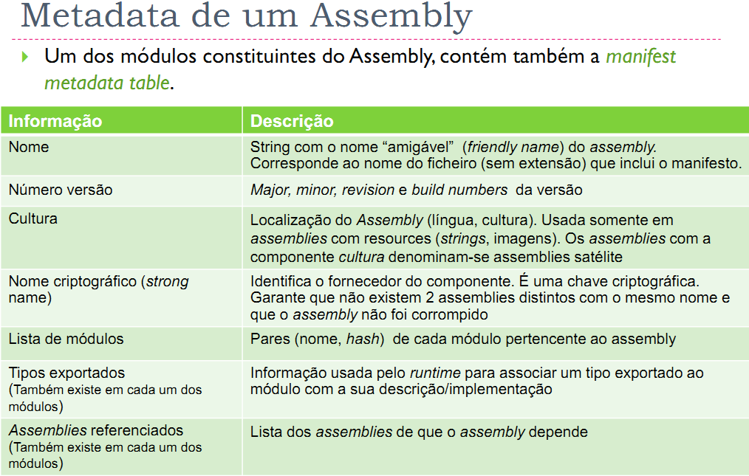
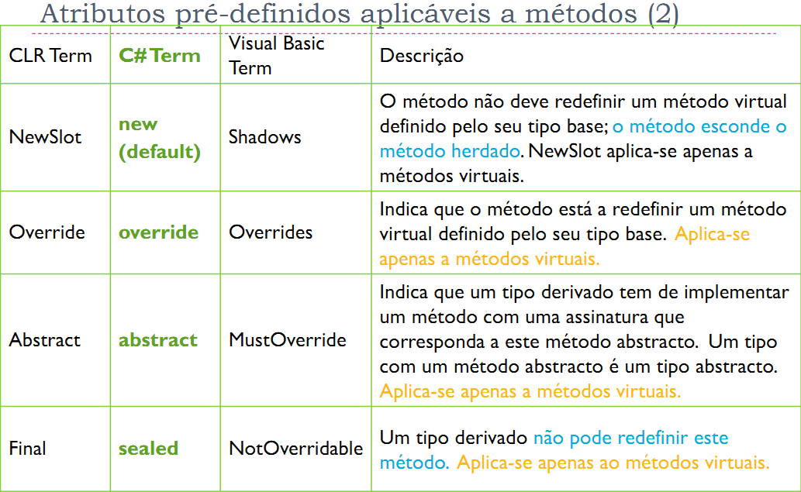
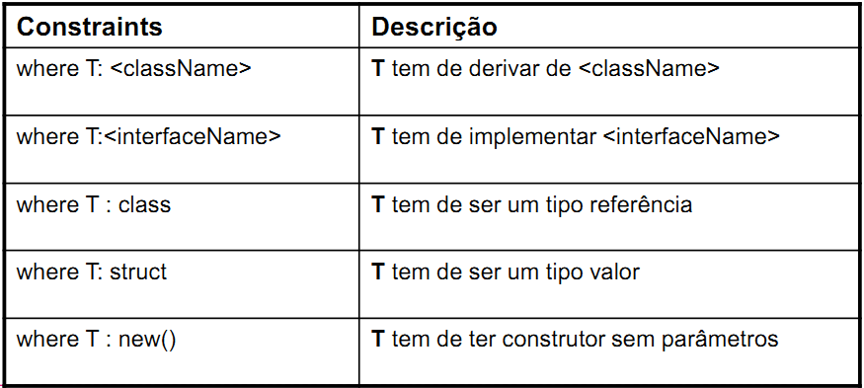
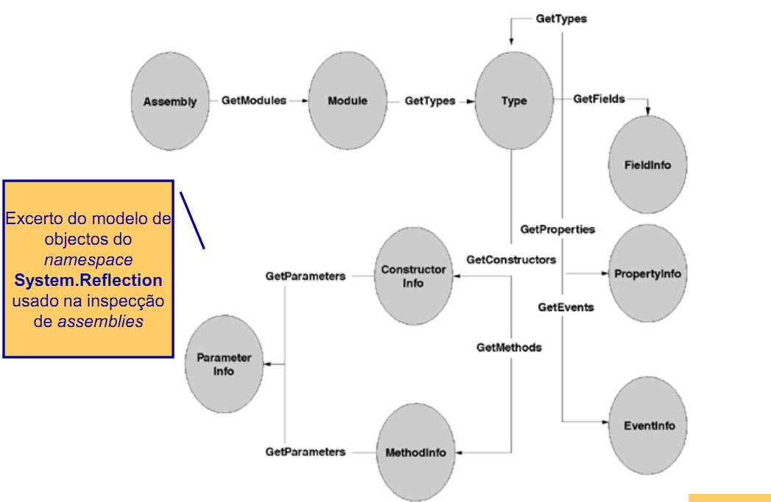
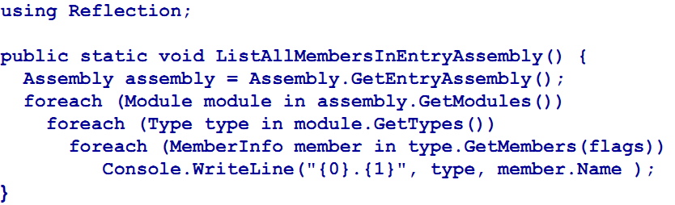
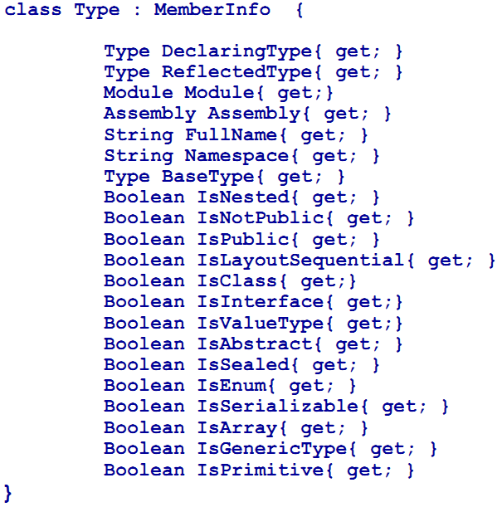
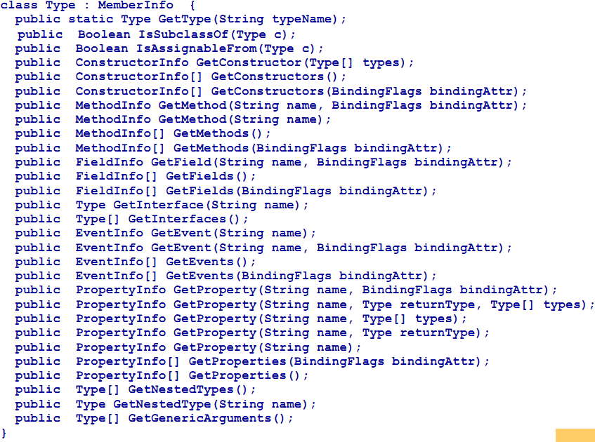
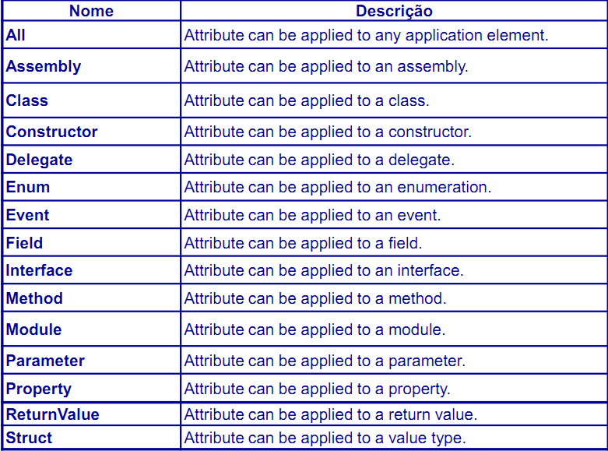
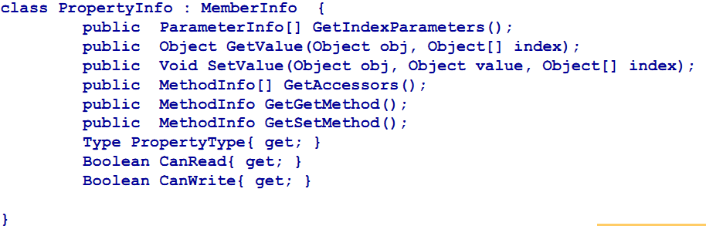
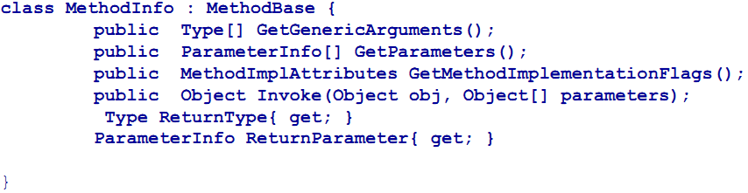
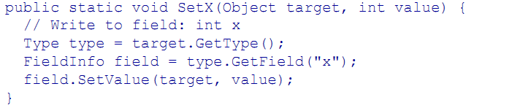
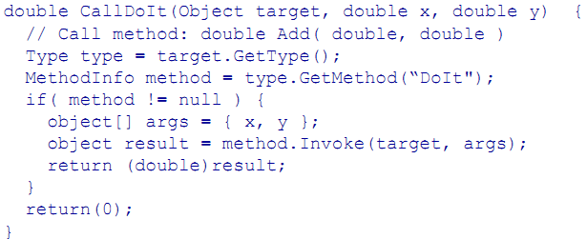
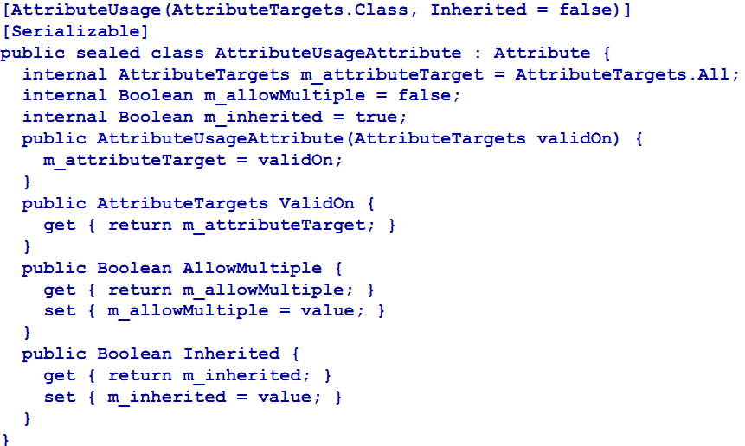
- O código genérico é compilado para IL, que fica com informação genérica de tipos
- Quando um método que usa parâmetros do tipo genérico é compilado pelo JIT, o CLR
  - substitui o tipo genérico dos argumentos de cada método por cada tipo especificado, criando código nativo específico para operar para cada tipo de dados especificado
  - CLR fica com código nativo gerado para cada combinação método/tipo
Constraints (Restrições)
- Por omissão, os tipos parâmetro só podem ser usados através da interface de object, já que é a única que é garantidamente implementada
- Podem ser aplicadas restrições (constraints) aos tipos-parâmetro:
  - classe base
  - interfaces implementadas
  - existência de construtor sem parâmetros (new())
  - tipo-referência (class) ou tipo-valor (struct)
Co-variância e Contra-invariância nos Genéricos
- Um parâmetro do tipo genérico por ser
  - Invariante : Significa que não pode ser mudado
  - Contra-variante:
    - Pode mudar de uma classe para uma classe derivada
    - Isso é indicado em C# pela palavra in
    - Apenas pode aparecer como input, tal como os argumentos de métodos.
  - Co-variante
    - Significa que pode mudar de uma classe para uma das suas classes base
    - Isso é indicado em C# pela palavra out
    - Apenas pode aparecer como output, tal como o tipo de retorno dos métodos

public static bool IsMethodToTest(MethodInfo mi){
Type t = Type.GetType("MethodTestAttribute");
object[] atrib = mi.GetCustomAttributes(t, false);
if (atrib.Length != 1) return false;
return (mi.GetParameters().Length == 0 &&
(! mi.ReturnType.Equals(Type.GetType("System.Void"))) &&(! mi.ReturnType.IsArray) &&(! mi.ReturnType.BaseType.Equals(Type.GetType("System.MulticastDelegate"))));
}
class Stock{
private Double price;
public event EventHandler<StockPriceChangeEventArgs> priceChanged;
public Stock(Double p){price = p;}
public Double Price{
get{return price;}
set{ StockPriceChangeEventArgs args = new StockPriceChangeEventArgs(price, value);
price=value; OnPriceChanged(args);
}}
virtual protected void OnPriceChanged (StockPriceChangeEventArgs args)
{
if (priceChanged != null){priceChanged(this,args);}}}
class StockPriceChangeEventArgs : System.EventArgs{
private double _oldPrice;private double _newPrice;
public StockPriceChangeEventArgs
(double old_price, double new_price)
{_oldPrice = old_price;_newPrice = new_price;}
public Double OldPrice { get { return _oldPrice; } }
public Double NewPrice { get { return _newPrice; } }
}
class StockPriceObserver {
public StockPriceObserver(Stock s){
s.priceChanged += this.PriceChanged;}
public void PriceChanged(Object sender, StockPriceChangeEventArgs tmp){Console.WriteLine();}
}
class BrokerStockPriceObserver{
public BrokerStockPriceObserver(Stock s){
s.priceChanged += this.PriceChanged;}
public void PriceChanged(Object sender, StockPriceChangeEventArgs tmp){
if(tmp.NewPrice - tmp.OldPrice > 10)Console.WriteLine;
}}
public static bool IsDelegate(this MemberInfo mi)
{return mi.DeclaringType.Equals(typeof(Delegate));}
public static bool IsSubclassOf(Type t1, Type t2)
{return t1.IsSubclassOf(t2);}
public static bool IsAssignableFrom(Type tvar, Type tval){return tvar.IsAssignableFrom(tval);}
private static void DumpGenericObject(int level, object o) {
Type t = o.GetType(); BindingFlags bf = BindingFlags.NonPublic|BindingFlags.Public |BindingFlags.Instance;
while (t != typeof(System.Object)) {
FieldInfo[] fields = t.GetFields(bf);
foreach (FieldInfo f in fields) {
object v = f.GetValue(o);
indent(level); Console.Write(f.Name + ": ");
if (v==null) {Console.WriteLine("null");}
else if (v.GetType().IsPrimitive || v.GetType() == typeof(System.String))
{Console.WriteLine(v.ToString());}
else{
Console.WriteLine();
DumpObject(level + 1, v);
}}
t= t.BaseType;
}}
private static void showArray(int level, Array a)
{
bool first = true;
indent(level); Console.WriteLine('[');
foreach (object o in a)
{if (first) first = false; else { indent(level+1); Console.WriteLine(", "); }
DumpObject(level + 1, o);
} indent(level); Console.WriteLine(']'); }

private static void showDelegate(int level, Delegate d)
{ indent(level); Console.WriteLine("[[ {0} Delegate: {1} listeners ]]", d.GetType().Name,d.GetInvocationList().Length);
}
public static void DumpObject(int level, object o) {
Type t = o.GetType();
Array a = o as Array;
if (a != null) showArray(level,a);
else {
Delegate d = o as Delegate;
if (d != null) showDelegate(level, d);
else DumpGenericObject(level, o);
}}
public static IEnumerable<TResult> myZip<TFirst, TSecond, TResult>(this IEnumerable<TFirst> first, IEnumerable<TSecond> second, Func<TFirst, TSecond, TResult> resultSelector){
IEnumerator<TFirst> f = first.GetEnumerator();
IEnumerator<TSecond> s = second.GetEnumerator();
while (f.MoveNext() && s.MoveNext())
{yield return resultSelector(f.Current, s.Current);}
}
public static IEnumerable<int> InfiniteIntegers(int start){while (true)yield return start++;}
public static IEnumerable<string> GetFileLines(string fileName){
var l = System.IO.File.ReadAllLines(fileName);
return l.myZip(InfiniteIntegers(0), ((o2, o1) => o1 + o2)); }

